ОГКОУ «ИВАНОВСКАЯ ШКОЛА-ИНТЕРНАТ №1»

Упражнения для детей с нарушением слуха
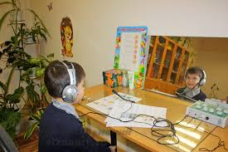
Целью занятий по развитию слухового восприятия слабослышащими детьми является развитие способности малышей узнавать окружающие звуки.
У ребенка происходит накопление новых слуховых образов неречевых звуков: голосов животных, уличного шума, звучания музыкальных инструментов и т.д. Впоследствии это позволит быстрее дифференцировать звуки на такие важные категории, как «речь» и «не речь» и накопить в памяти новые слуховые образы с различным звучанием.
При организации занятий с детьми младшего возраста, нужно учитывать следующие моменты:
- в упражнениях должны присутствовать элементы игры и обучения;
- для закрепления новых умений и навыков материал следует повторять многократно;
- задания нужно усложнять постепенно, а уровень сложности должен быть адекватен возрасту ребенка;
- необходим эмоциональный контакт между ребенком и взрослым;
- длительность занятий от 5 до 15 минут.
Упражнение 1. «Что это звучит?»
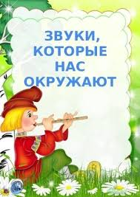
Во время прогулки в парке или на детской площадке нужно обращать внимание ребенка на звуки природы: голоса птиц и животных, шаги людей, гудки клаксона автомобиля, шелест листьев и т.п. Таким же образом можно определять звуки и дома: скрип двери, тиканье часов, шум воды в трубах и т.д..
Когда ребенок научится различать эти звуки с опорой на зрение, одновременно слыша звук и видя его источник, предложите определить происхождение звука с закрытыми глазами.
Целью этого упражнения является развитие слухового внимания, восприятия на слух различных звуков окружающей действительности.
Упражнение 2. «Пошуршим, постучим».
Игра проводится в помещении и для занятия потребуются различные предметы и материалы - полиэтиленовые пакеты, бумага, ключи, палочки, ложки и др. Ребенок знакомится с различными звуками, которые получаются при манипуляциях с предметами. Взрослый должен пошуршать пакетом, постучать деревянным молоточком, помять и порвать лист бумаги, позвенеть ключами, провести палочкой по батарее, а затем предложить ребенку закрыть глаза и угадать звучащий предмет. Открыв глаза, ребенок должен этот предмет назвать или показать.
Цель упражнения - помимо развития слухового внимания, еще и восприятие на слух звуков, издаваемых различными предметами.
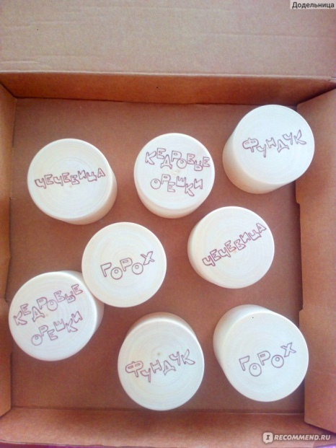
Упражнение 3. «Коробочки со звуками»
Насыпать в небольшие непрозрачные баночки или коробочки (например, из-под киндер-сюрпризов) различные крупы: горох, манку, рис, можно также взять соль, макароны, бусинки, мелкие камушки. Коробочек должно быть по 2 каждого вида. Потрясите одной из коробочек, привлекая внимание малыша, а затем предложите найти среди коробочек ту, которая издает такой же звук. Количество коробочек нужно увеличивать постепенно.
Это упражнение учит воспринимать на слух звуки, которые издают различные сыпучие материалы.

Упражнение 4. «Маленькие музыканты».
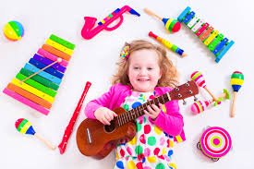
В занятии используются детские музыкальные инструменты - бубен, дудочка, гармошка, пианино, барабан. Сначала нужно познакомить ребенка с инструментами и научить извлекать из них звуки. Встав за спину ребенка или спрятавшись за ширму, поочередно извлекайте звуки из различных инструментов. Ребенок должен показать нужный инструмент или назвать его словом.
Начинать нужно с двух инструментов, постепенно увеличивая их количество.

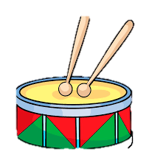
Упражнение 5.«Один или много звуков».
Взрослый ударяет в барабан или бубен один или несколько раз так, чтобы ребенок это видел и назвал словами или показал на пальчиках, сколько прозвучало ударов - один или много. После того, как ребенок понял задание, можно приступать к различению количества звуков только на слух.

Упражнение 6. «Поиграй».
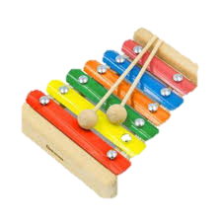
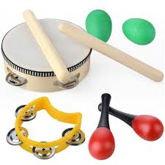
С помощью детского пианино или ксилофона взрослый извлекает звуки из игрушки так, чтобы ребенок это видел, причем выбираются два звука, резко отличающиеся по тональности. Затем ребенок сам находит на пианино эти звуки, руководствуясь только слухом.
Это упражнение также развивает слуховое внимание и учит определять высоту звука. С этого занятия мы начинаем учить ребенка различать звуки по высоте, постепенно переходя к различению высоты звуков речи.
Упражнение 7. «Громкий и тихий барабан».
Взрослый ударяет в барабан с разной силой, при этом обращая внимание ребенка на разницу в звучании - громко или тихо. Ребенок показывает картинки с изображением большого или маленького барабана. Большой барабан - громкий звук, маленький - тихий. На занятии ребенок учится различать звуки по силе звучания.
Заключение. Это лишь небольшое количество упражнений, которые можно включать в занятия с детьми, имеющими нарушения органов слуха. Заниматься с ребенком нужно систематически, дома и на улице, согласовывая свои действия с рекомендациями сурдопедагога и используя методические материалы. Важно только не переутомлять ребенка, постепенно развивать его способность учиться слушать, а, в дальнейшем, и правильно говорить.

Материал из Интернет - ресурсов

